Раздаточный материал по теме
«Ввод сведений о противоправном контенте
на сайт «Реестра запрещенной информации»
(версия 03.2017)

Процедура ведения Единого реестра запрещенной информации (рисунок доступен по адресу в сети "Интернет" http://eais.rkn.gov.ru/i/slayd.gif)
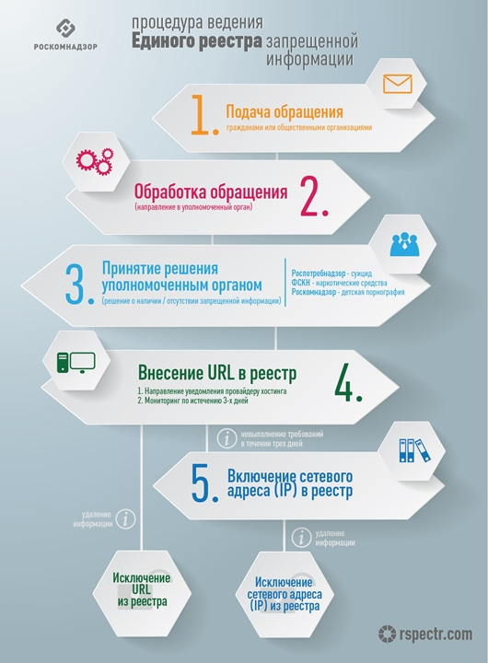

Процедура рассмотрения заявок
в Едином реестре запрещенной информации
(рисунок доступен по адресу в сети "Интернет" http://eais.rkn.gov.ru/i/slayd.gif).

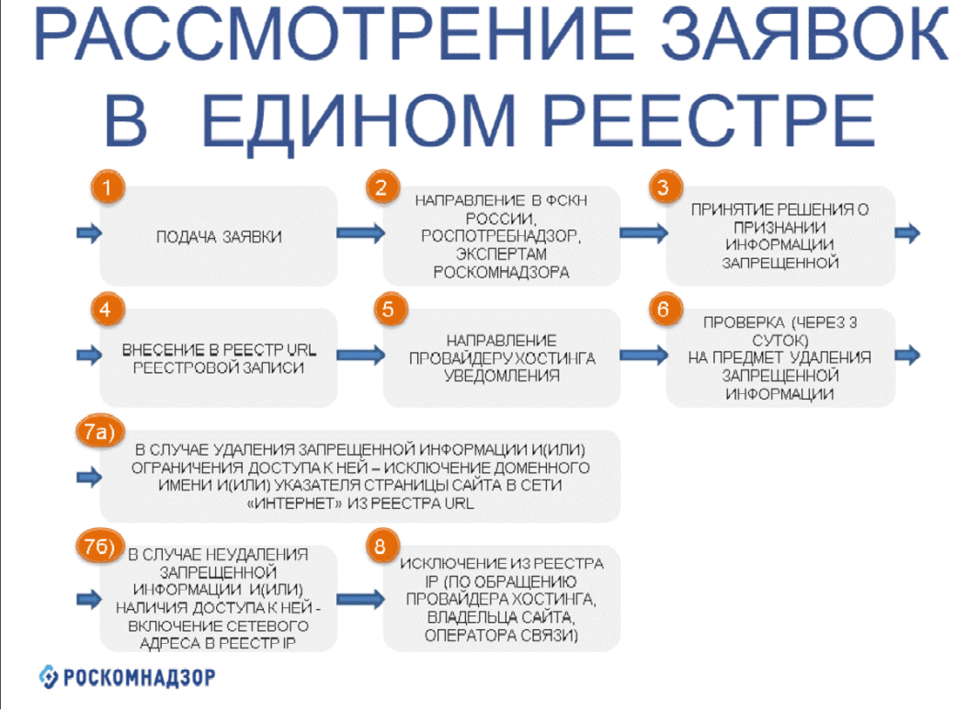

ПОСЛЕДОВАТЕЛЬНОСТЬ ДЕЙСТВИЙ

При поступлении сообщения о распространении в социальной сети (например, «ВКонтакте» по адресу https://vk.com/wall-...) интернет-страницы группы с суицидальным контентом («Синие Киты» или др.):

- Определить доступность к предполагаемой противоправной информации на интернет-странице по ее адресу в сети Интернет и сделать скриншот («снимок экрана», выполняется одновременным нажатием и временным удержанием клавиш клавиатуры ALT+CTRL+DEL)

- При наличии доступа к противоправному контенту, указанному в п.1, осуществить выход на сайт «Реестра запрещенной информации» http://eais.rkn.gov.ru (можно использовать баннер «Единый реестр запрещенной информации» на сайте https://60.rkn.gov.ru или на сайте https://rkn.gov.ru, баннер размещен внизу главной страницы сайта в разделе «Ссылки»)
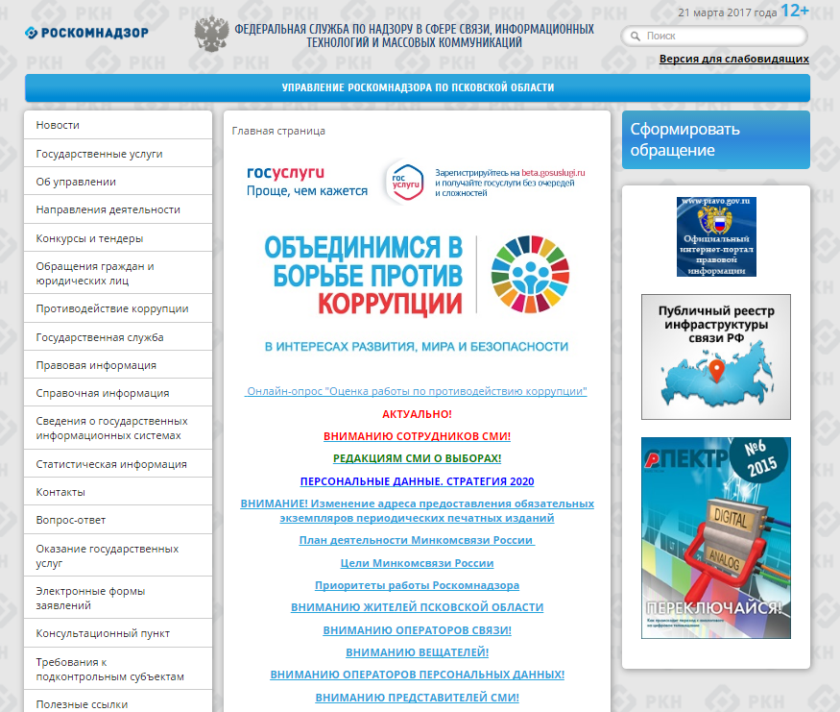

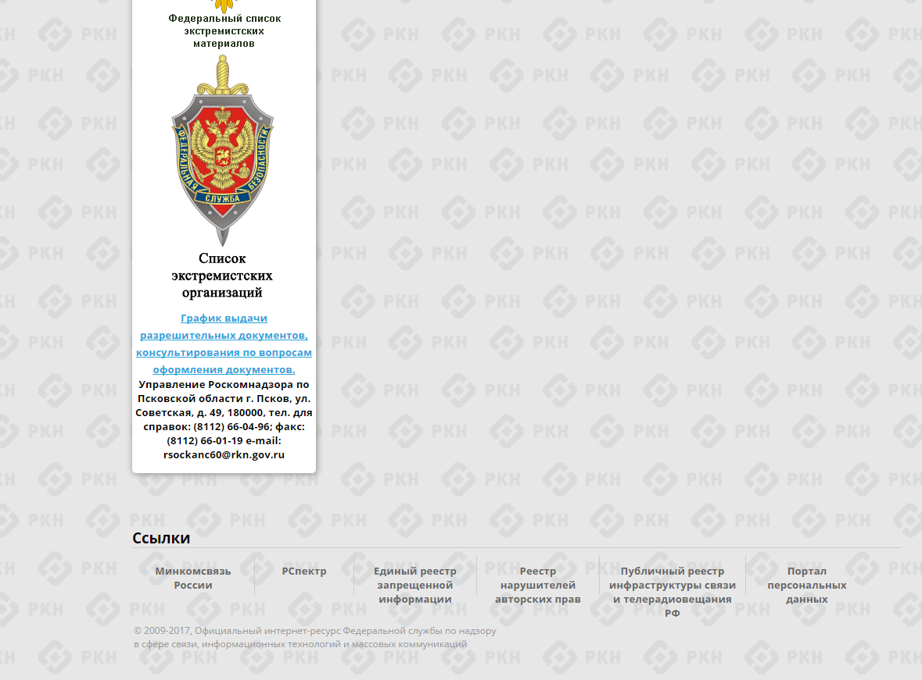
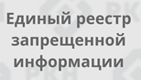

- При активизации баннера осуществляется автоматический переход на сайт «Реестра запрещенной информации» http://eais.rkn.gov.ru во вкладку «Просмотр реестра»

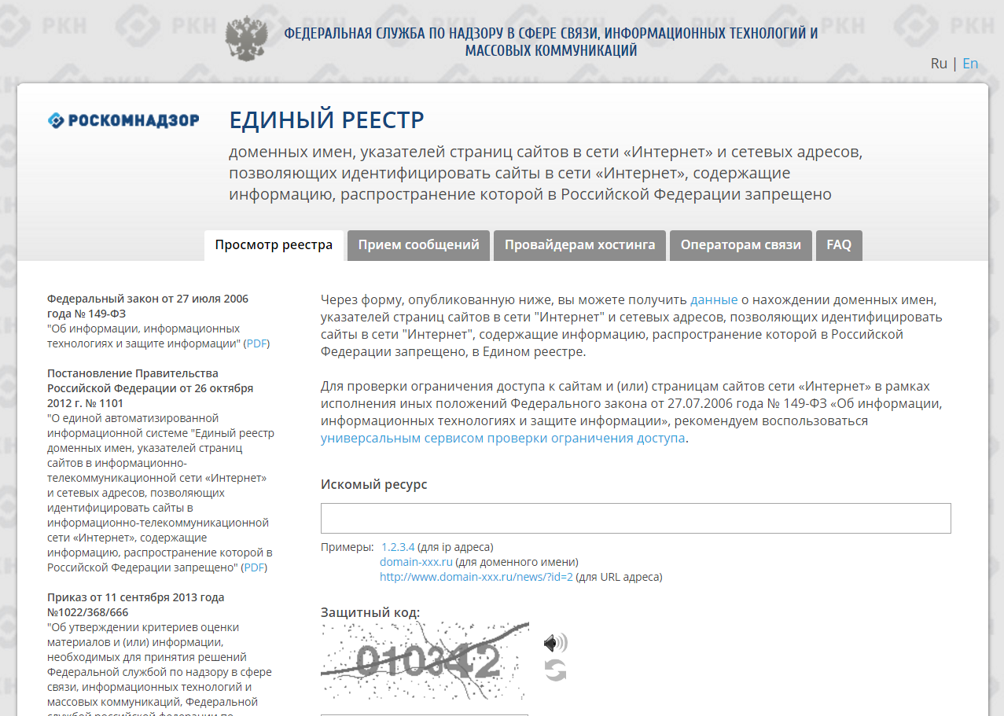

Далее - перейти во вкладку «Прием сообщений» сайта «Реестра запрещенной информации» http://eais.rkn.gov.ru и заполнить электронной формы приема сообщения о распространении противоправного контента в сети «Интернет»
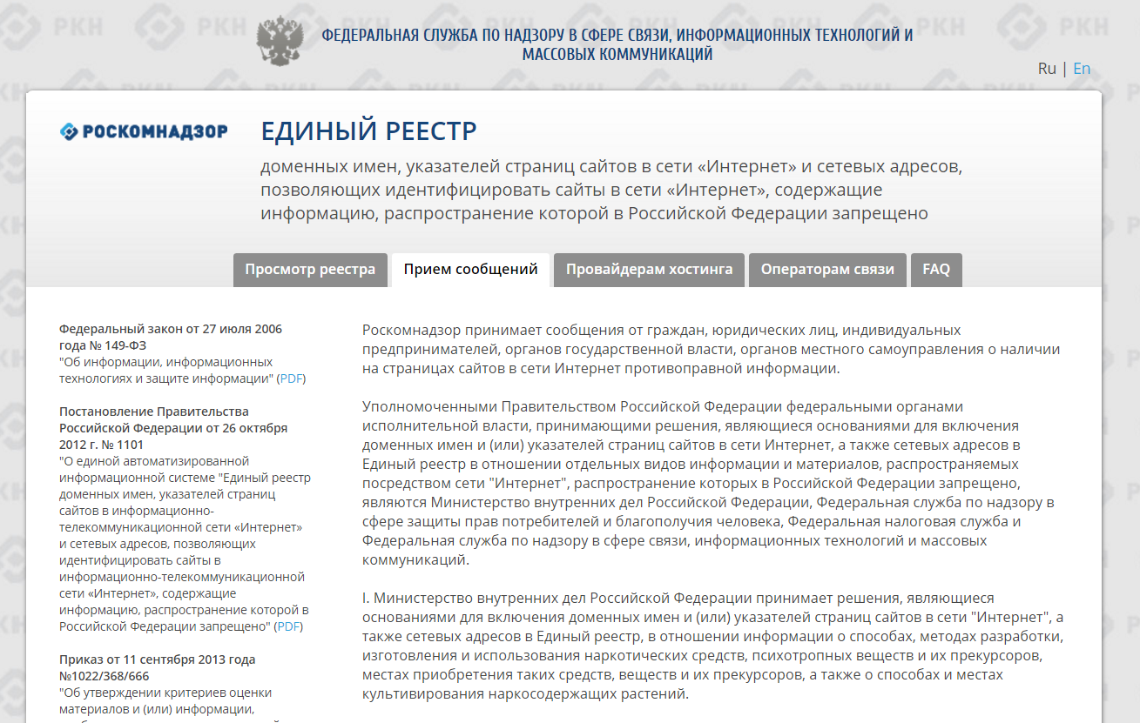

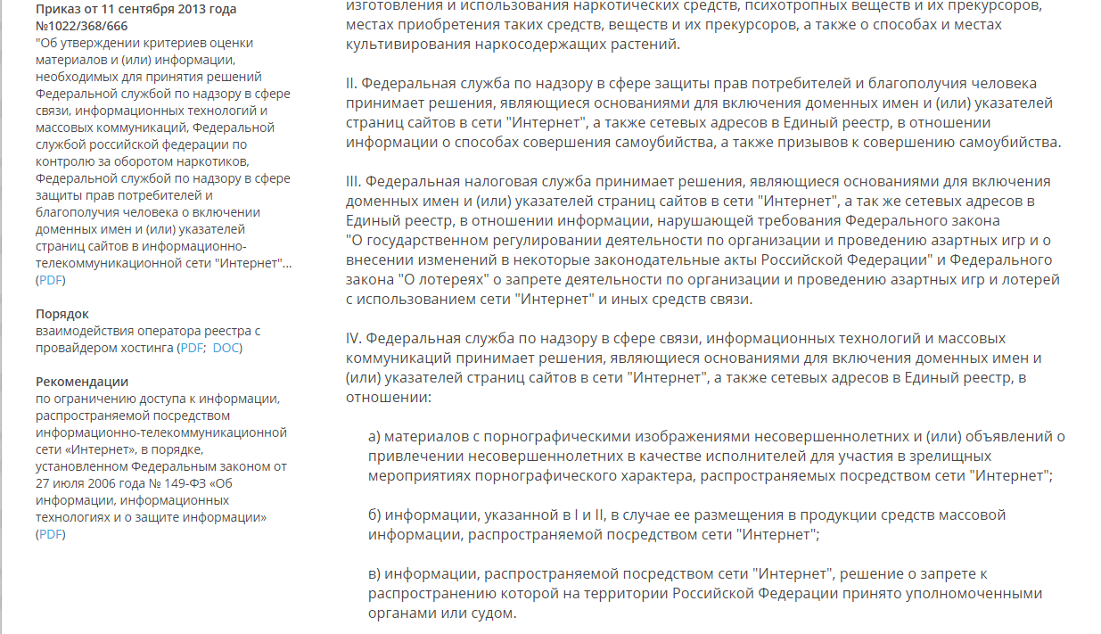
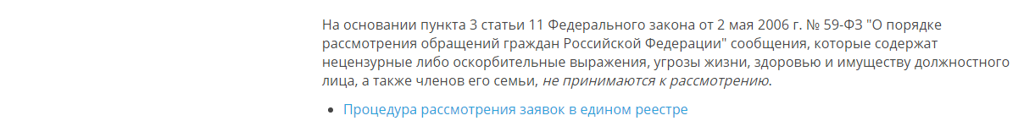
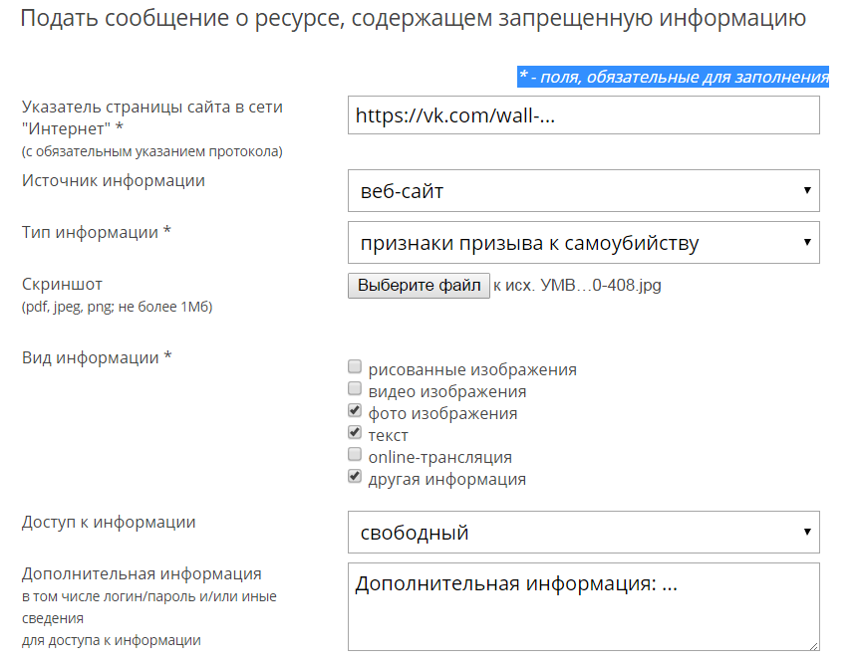
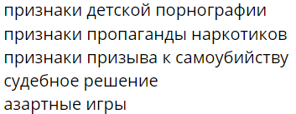
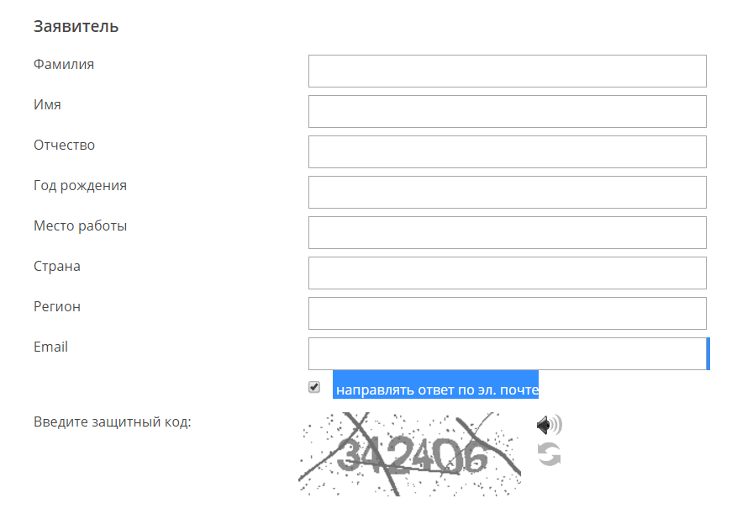
Введите защитный код и выберите «Направить сообщение»

При безошибочном вводе на экране появится информация:
«Ваше сообщение отправлено. Спасибо». Выберите «Закрыть»:
